目录

1、教师登录与注册 2

1.1、登录 2

1.2、注册 2

2、教师主页 3

2.1、教师信息模块 4

2.1.1、添加并修改教师个人简介 4

2.1.2、修改教师个人密码 5

2.1.3、修改教师个人信息 6

2.1.4、创建学生 6

2.2、我的课程模块 8

2.2.1、创建课程 8

2.2.2、查看更多课程 26

2.2.3、查看课程详情 26

2.3、H5课件模块 26

# 1、教师登录与注册

## 1.1、登录

浏览器访问：<http://www.fun-ai.org.cn/authentic/login/>，输入教师用户名以及密码登录进入趣AI教师端主页。

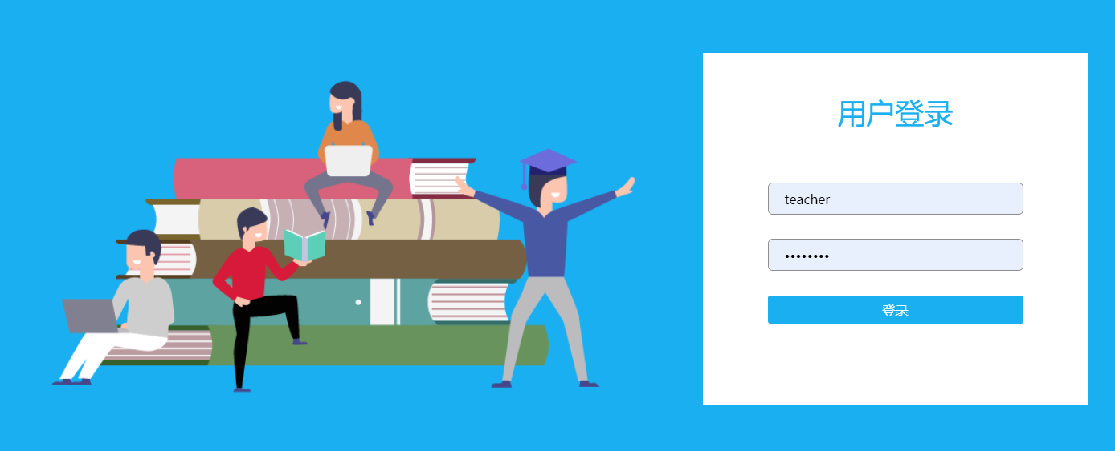

## 1.2、注册

教师账号由学校管理员创建。学校管理员可以创建，修改和删除教师账号。

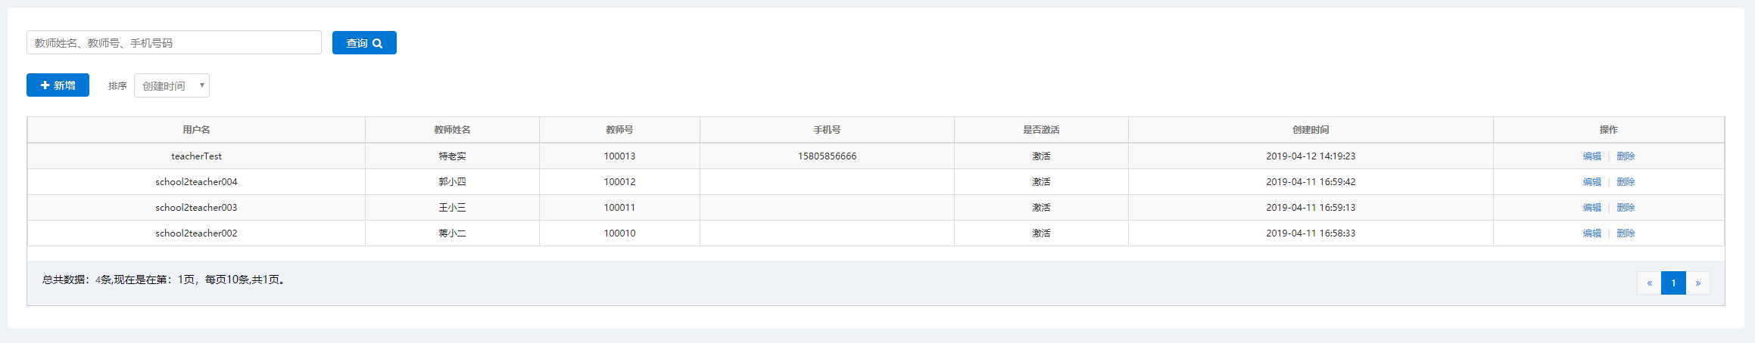

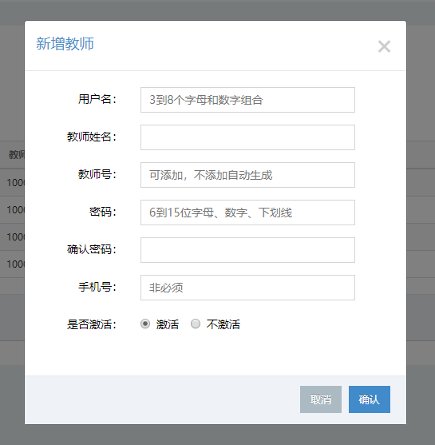

# 2、教师主页

教师主页主要包括以下三个部分：

1. 教师信息模块
2. 我的课程模块
3. H5课件模块

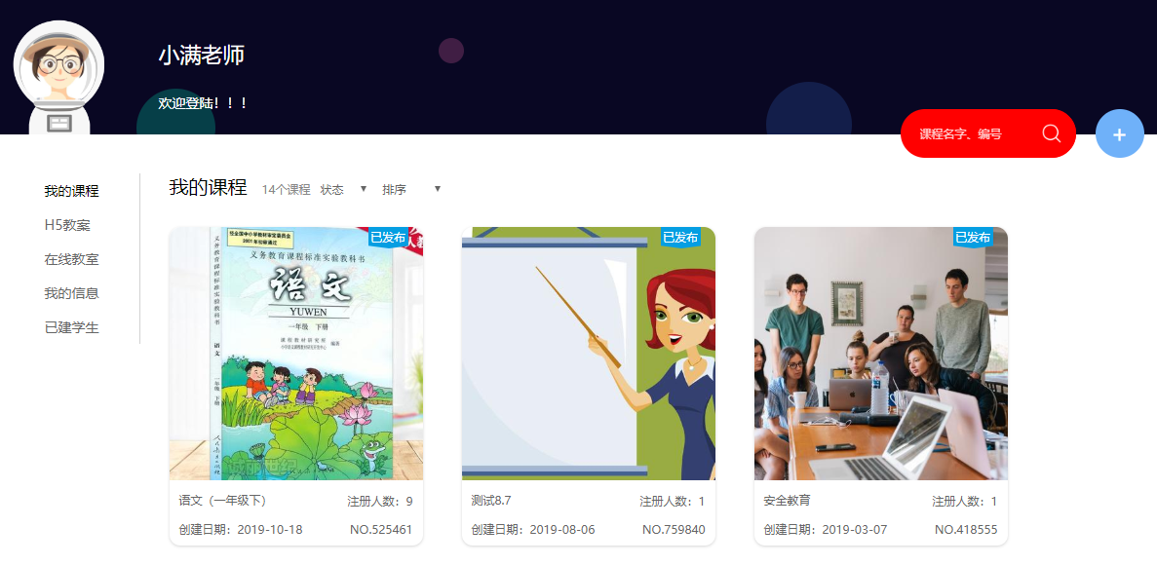

## 2.1、教师信息模块

教师信息模块主要可以进行以下操作：

1. 添加并修改教师个人简介
2. 修改教师个人密码
3. 修改教师个人信息
4. 创建学生

### 2.1.1、添加并修改教师个人简介

点击“教师信息”-“个人简介”按钮，在弹出的模态框中输入教师的个人信息，即可完成教师个人简介创建和修改。

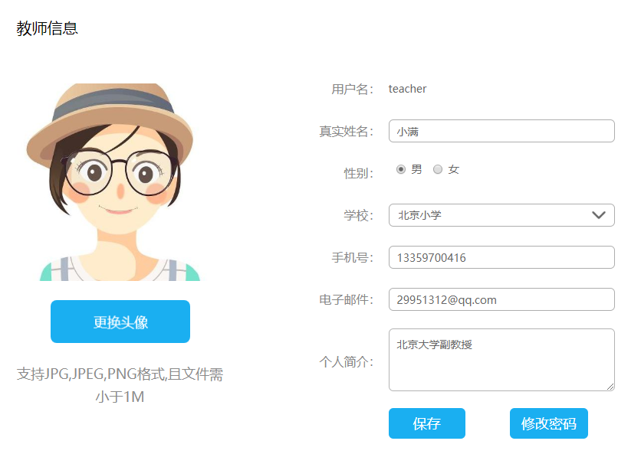

### 2.1.2、修改教师个人密码

点击“教师信息”-“修改密码”按钮，在弹出的窗口中输入新密码以及确认密码，即可完成用户登录密码修改。注意：修改密码后，系统将自动退出当前登录，用户需使用新密码重新登录系统。

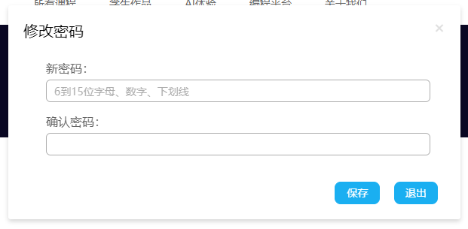

### 2.1.3、修改教师个人信息

点击“教师信息”-“修改信息”按钮，弹出修改个人信息窗口，教师可以在此处进行个人信息修改，修改的内容包括真实姓名、学校、手机号码、邮箱等信息。

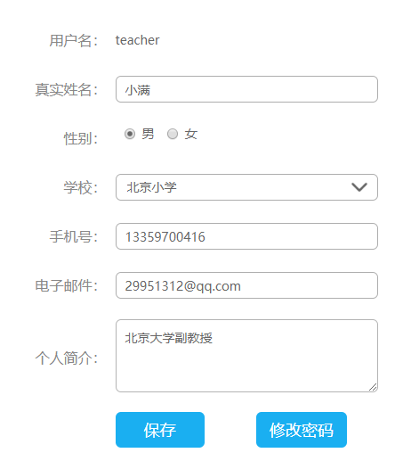

### 2.1.4、创建学生

点击“教师信息”-“创建学生”按钮，弹出修改个人信息窗口，教师可以在此处进行个人信息修改，修改的内容包括真实姓名、学校、手机号码、邮箱等信息。

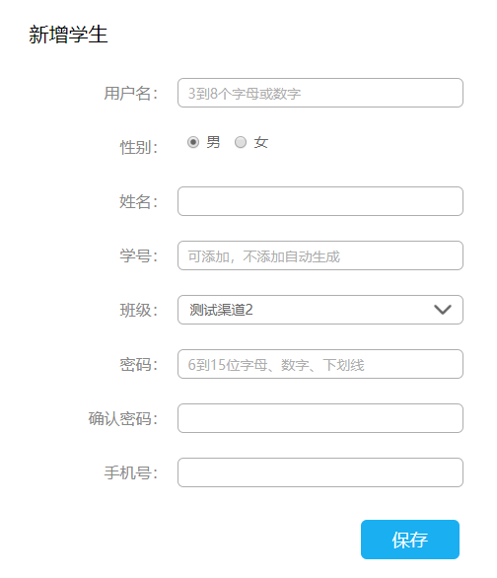

目前教师只能创建学生，其他正在开发中。

## 2.2、我的课程模块

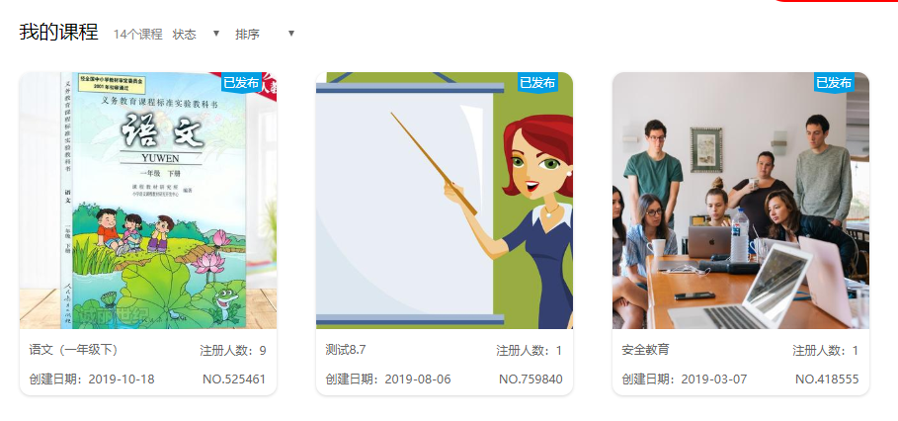

教师主页中“我的课程”中可以进行以下操作：

1. 创建课程
2. 查看更多课程
3. 查看课程详情

### 2.2.1、创建课程

点击“我的课程”-“创建课程”按钮，弹出创建课程窗口。系统提供三种方式进行课程创建：新建课程、已有课程、模板课程。其中通过已有课程、模板课程方式创建的新课程，课程的内容将直接带出。

新建课程：通过课程名称创建课程。

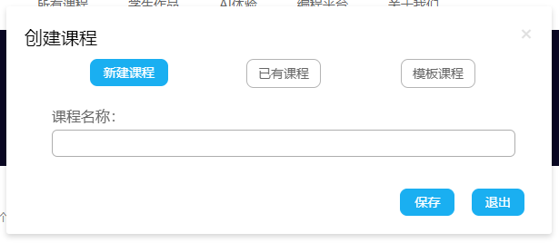

已有课程：通过使用用户创建的已有课程来创建课程。

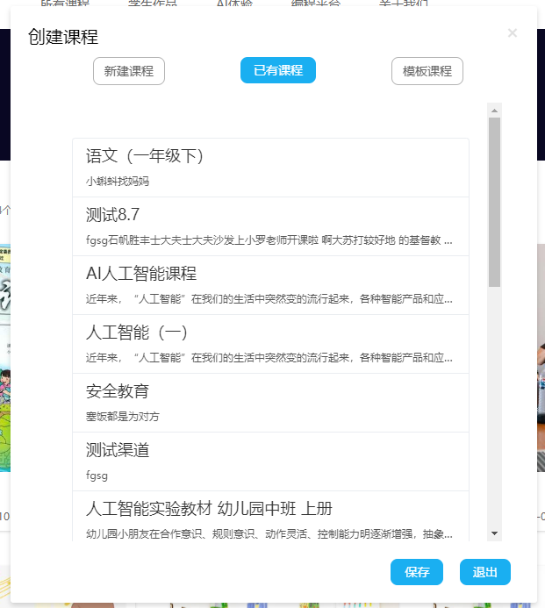

模板课程: 模板课程由后台管理员创建，用户可以使用已有模板课程来创建课程。

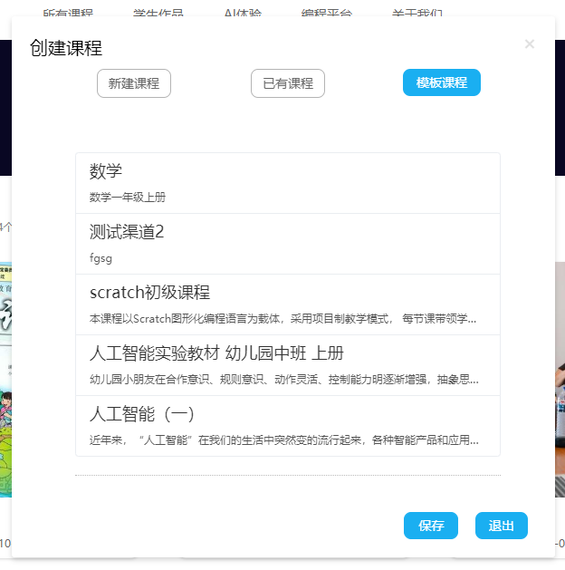

保存后，跳转到课程管理页面。课程管理模块包括八个部分，分别为：基本信息、课程说明、编辑课程、课程资料、讨论区、通知提示、学生管理、成绩管理。

#### 1、基本信息

用户可以在课程管理-基本信息中编辑课程的基本信息，包括班级、前置知识、课程简介等。

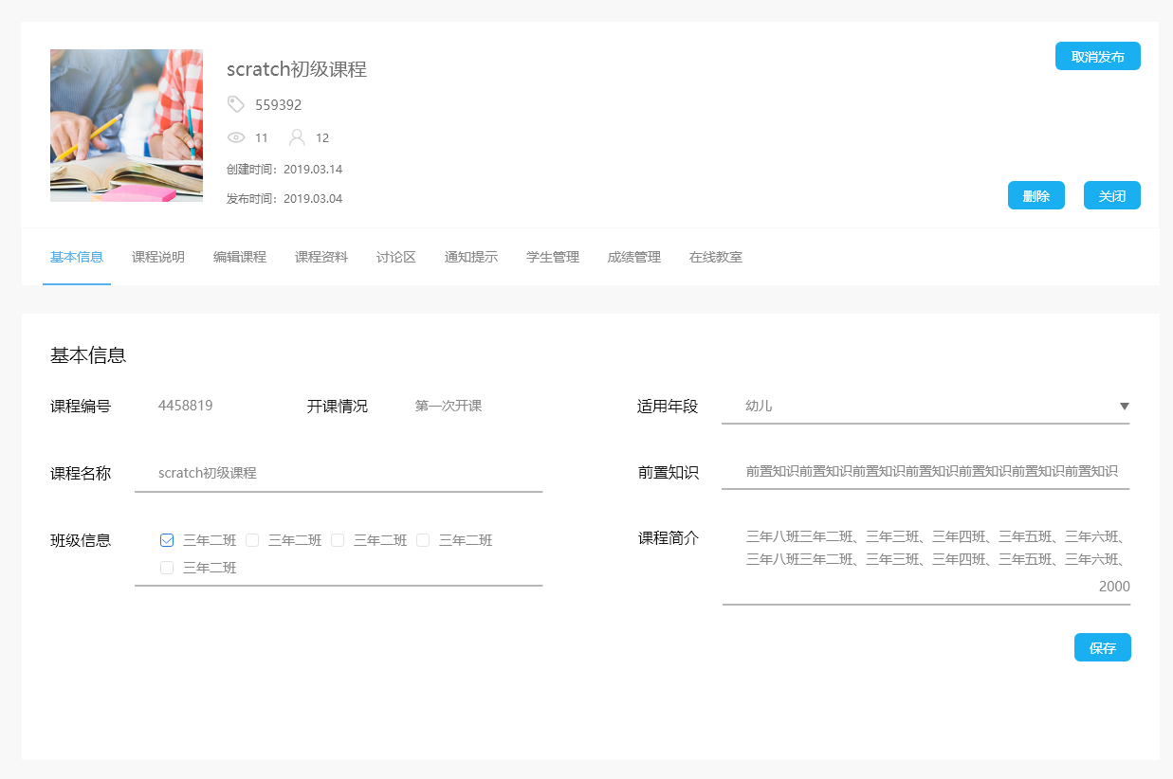

#### 2、课程说明

用户可以在课程管理-课程说明中把课程相关的所有内容都放在这里来写，包括课程大纲，课程注意事项以及所有老师想写的东西。

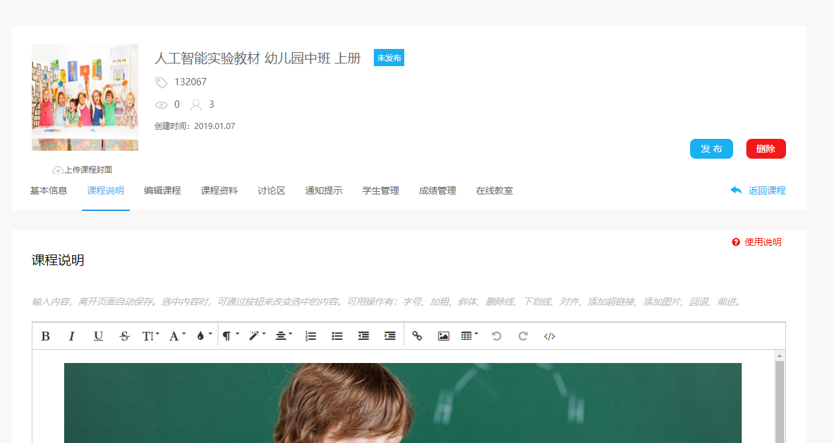

#### 3、编辑课程

点击“课程管理”-“编辑课程”进入课程编辑。

（1）课程支持由“章”、“节”和“单元”组成的三级结构。

（2）新增“章”和“节”，可以通过左侧的“添加章”按钮和“添加节”实现。“章”和“节”都支持名称修改和删除功能，但目前不支持改变顺序。

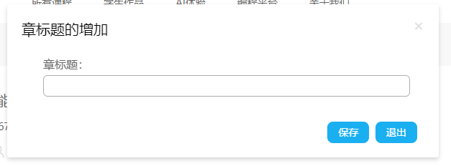

添加节时需指定所属章。

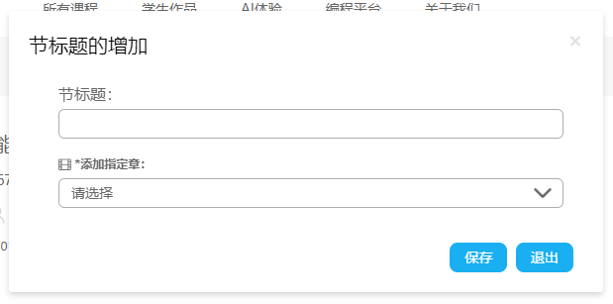

（3）在添加“章”和“节”，通过点击“章”，可以打开对应的节的内容；通过点击“节”，可以打开右侧的“单元”编辑界面。

（4）“单元”有六种类型：视频单元、音频单元、图文单元、习题单元、讨论单元和H5课件单元，在一个“节”中，可以添加多个单元。点击“添加单元”按钮，在下拉框中有六种类型的单元。

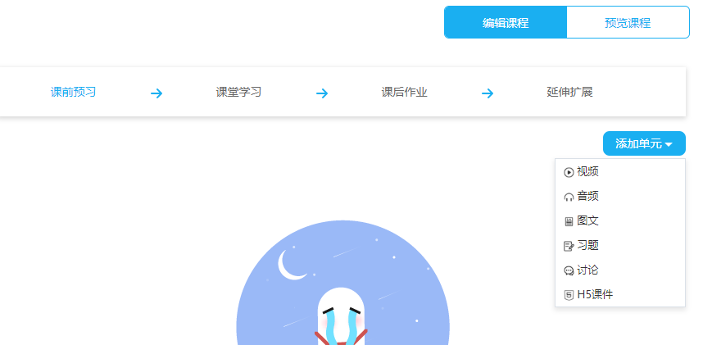

* 视频单元

点击“添加单元”按钮，在弹出的下拉框中选中视频单元，可以显示视频上传页面。

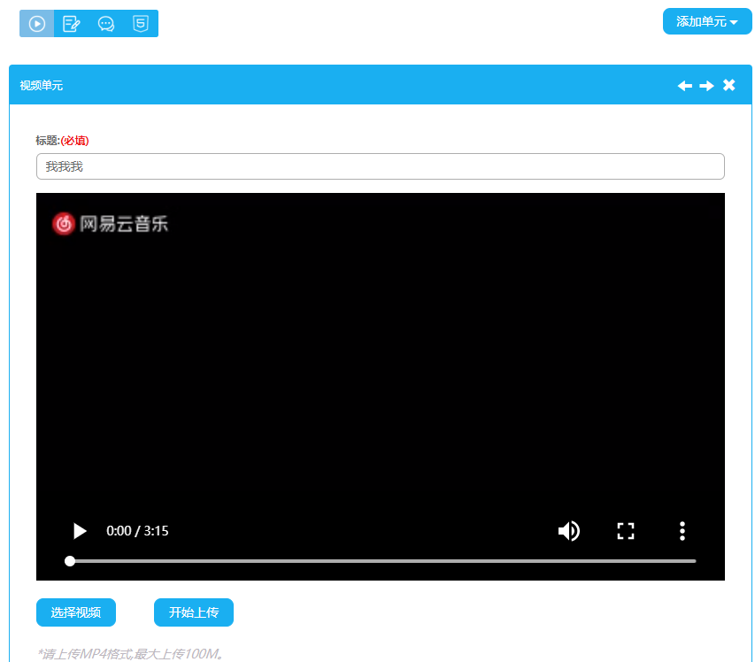

视频的应用类型包括四种：课堂、预习、作业、扩展，点击“选择视频”按钮，在窗口中选中要上传的视频文件，打开即可。

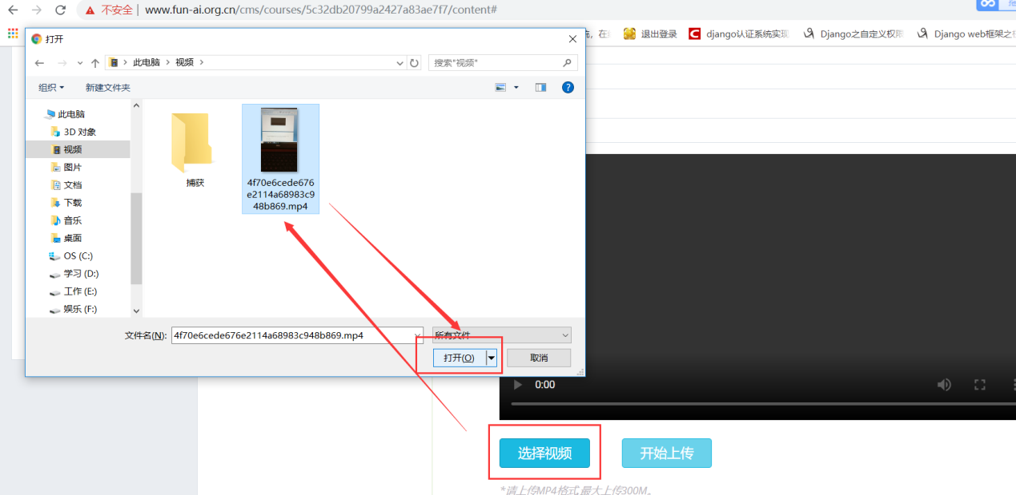

视频选择完毕，点击“开始上传”按钮进行视频上传。

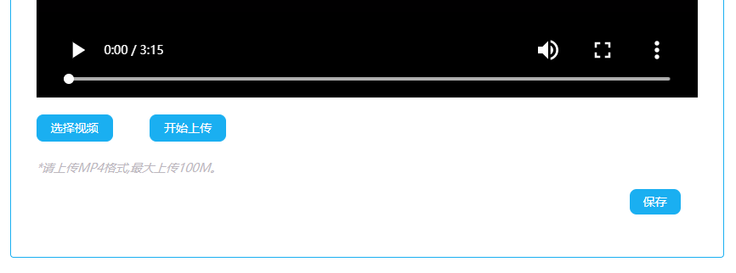

已选择或已上传的视频，可以进行播放、暂停、下载、全屏观看，调整声音、取消全屏等操作。

* 音频单元

点击“添加单元”按钮，在弹出的下拉框中选中音频单元，可以显示音频上传页面。音频的应用类型也包括四种：课堂、预习、作业、扩展，点击“选择音频”按钮，在窗口中选中要上传的视频文件，打开即可。音频选择完毕，点击“开始上传”按钮进行音频上传。

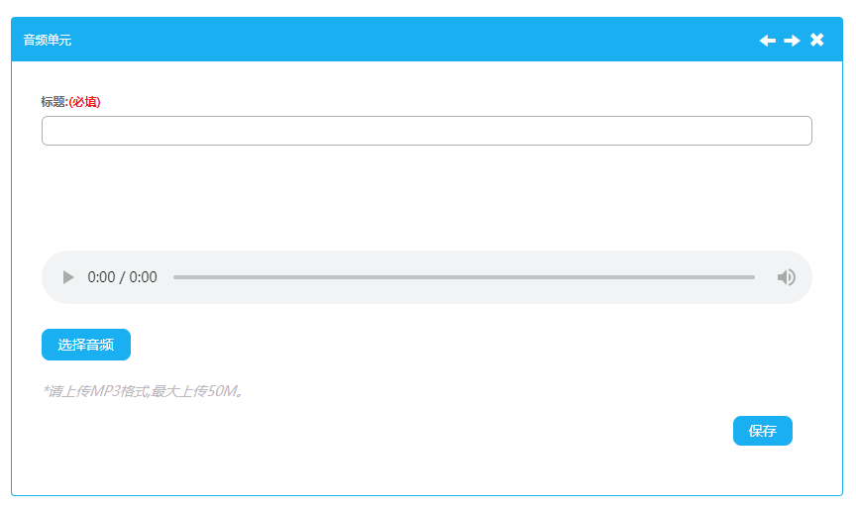

已选择或已上传的音频，可以进行播放、暂停、调整声音、下载等操作。



* 图文单元

点击“添加单元”按钮，在弹出的下拉框中选中图文单元，可以显示图文编辑页面。图文单元的应用类型也包括四种：课堂、预习、作业、扩展。用户可以在文本编辑器中编写图文消息。

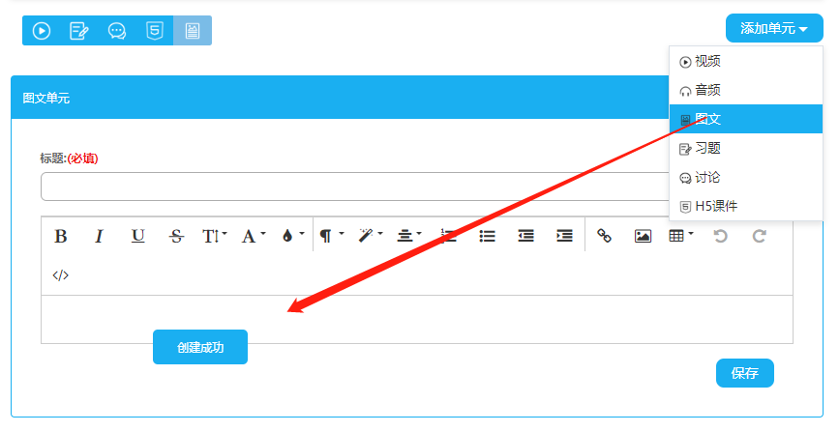

* 习题单元

点击“添加单元”按钮，在弹出的下拉框中选中习题单元，可以显示习题编辑页面。习题单元的应用类型也包括四种：课堂、预习、作业、扩展。习题包括单选题、多选题、填空题、编程题、简单题五种题型。

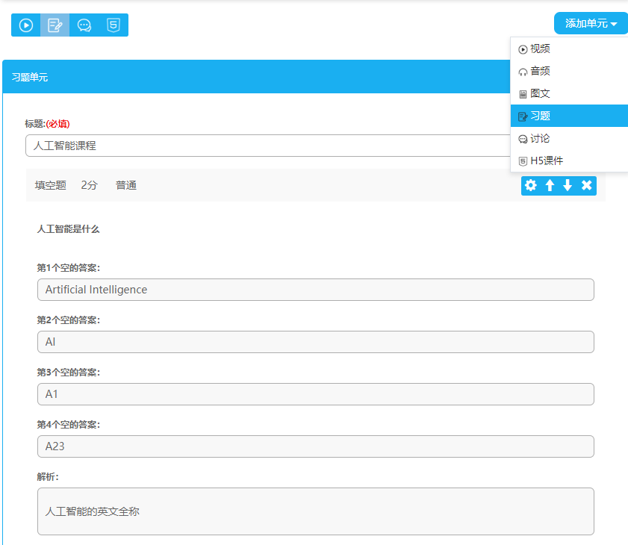

1. 单选题：

点击习题编辑页右下角的第一个图标，在弹出的窗口中即可以添加单选题。单选题中要填写的内容包括：题目、解析、选项及选择正确答案，其中解析为非必填项，其他三项为必填项。

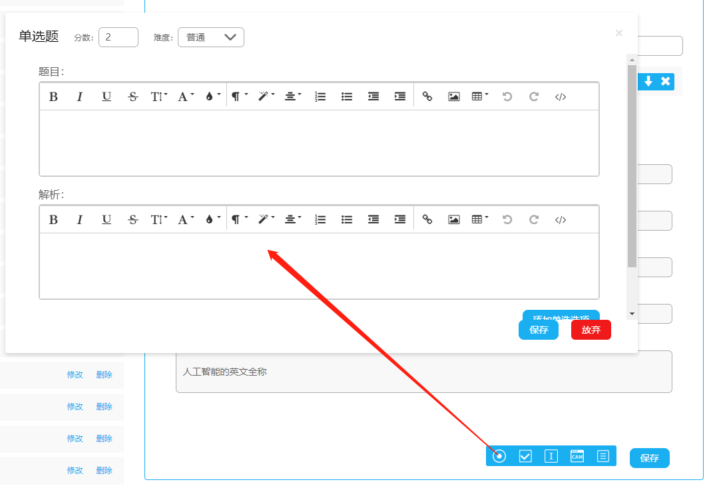

点击“添加单选选项”按钮，可以自动追加选项编辑框及答案选项，点击“删除”按钮可以删除选项及答案选项。

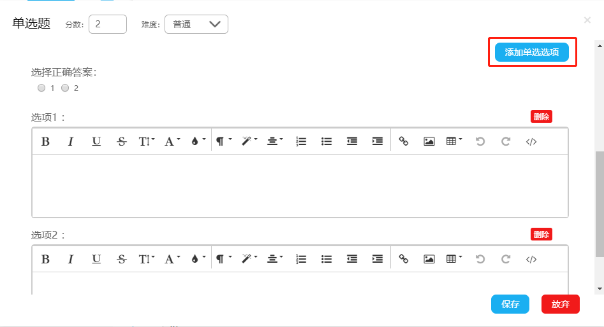

1. 多选题

点击习题编辑页右下角的第二个图标，在弹出的窗口中可以添加多选题。多选题中要填写的内容与单选题相似。

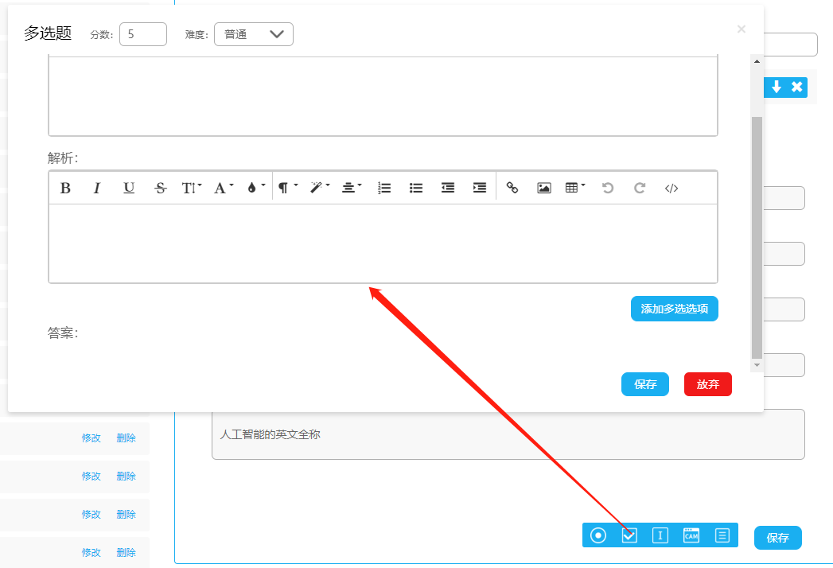

点击“添加多选选项”按钮，可以自动追加选项编辑框及答案选项，点击“删除”按钮可以删除选项及答案选项。

1. 填空题

点击习题编辑页右下角的第三个图标，在弹出的窗口中可以添加填空题。填空题中要填写的内容包括：题目、解析以及正确答案，其中解析为非必填项，其他两项为必填项。点击“添加答案”按钮可以答案，答案可以是多个。

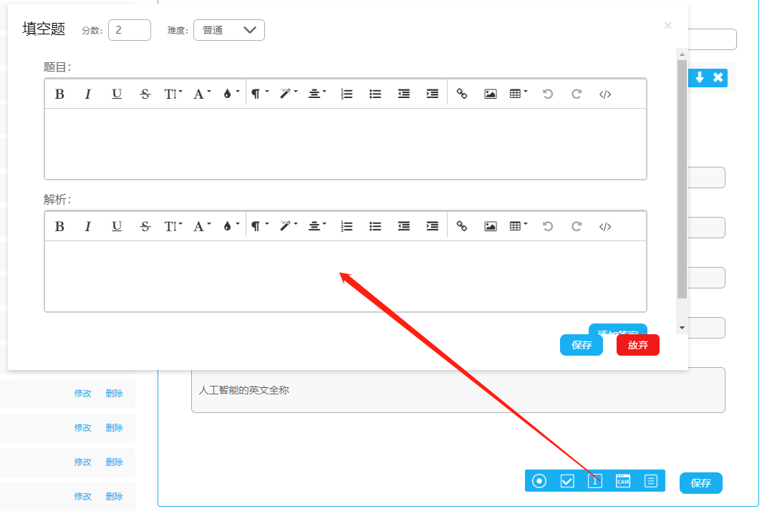

1. 编程题

点击习题编辑页右下角的第四个图标，在弹出的窗口中可以添加编程题。编程题中要填写的内容包括：题目、说明以及模板程序。

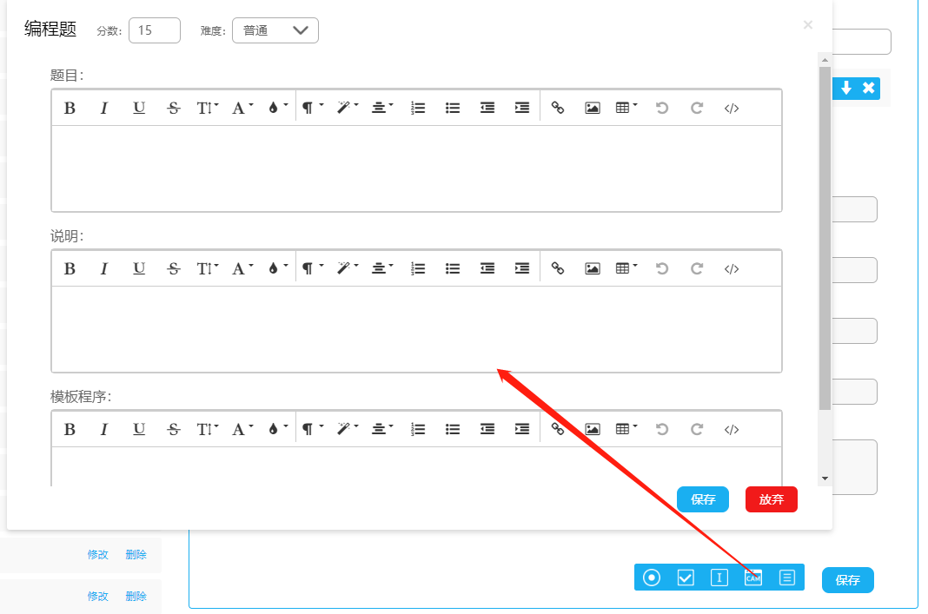

1. 简答题

点击习题编辑页右下角的第五个图标，在弹出的窗口中可以添加简答题。简答题中要填写的内容包括：题目及答案。

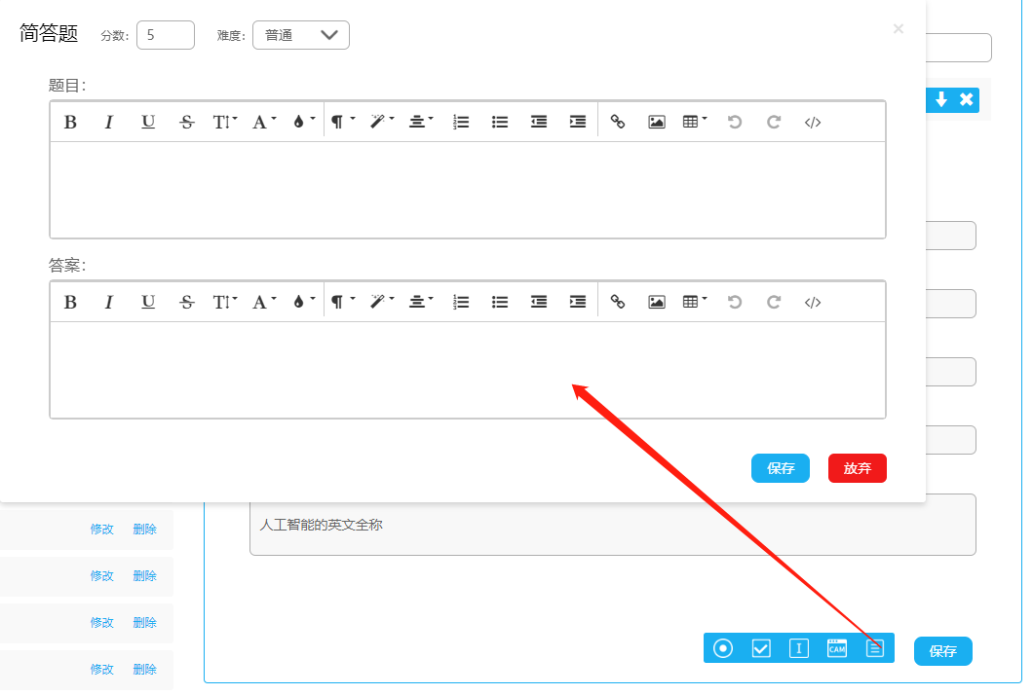

注意：

1. 习题单元弹窗中的文本框皆为文本编辑器；习题单元中的题目、选项、答案、解析等均支持图文方式。

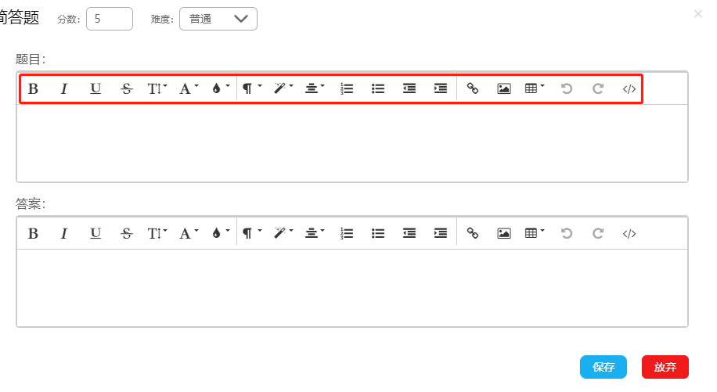

1. 保存添加的习题后，习题将显示到对应的单元下，例如添加一个填空题，保存后，显示如下图。

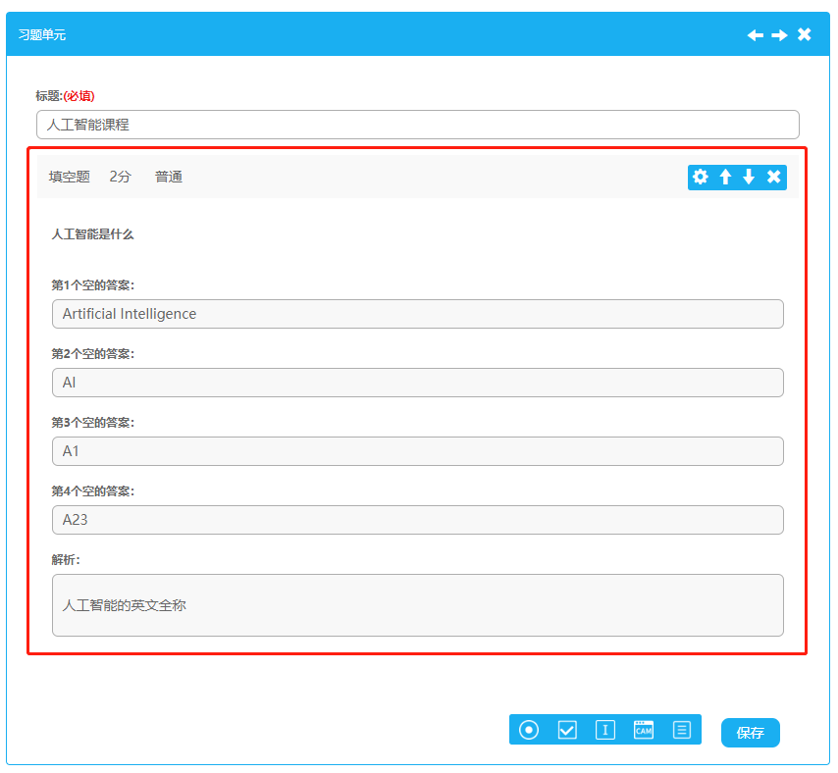

1. 不同类型的习题均可以进行修改、上移、下移以及删除操作。

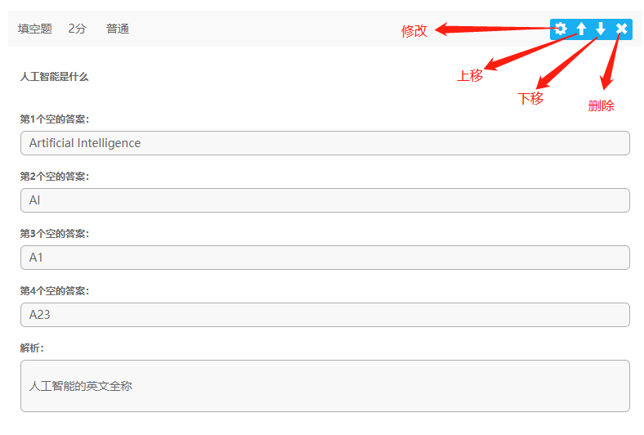

1. 不同的单元之间可以进行左移、右移以及删除操作。

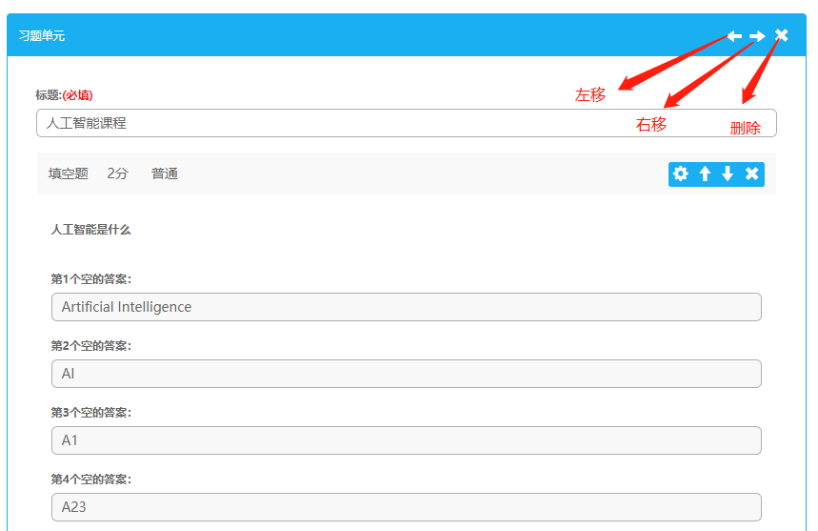

* 讨论单元

点击“添加单元”按钮，在弹出的下拉框中选中讨论单元，可以显示讨论编辑页面。讨论单元的应用类型也包括四种：课堂、预习、作业、扩展。

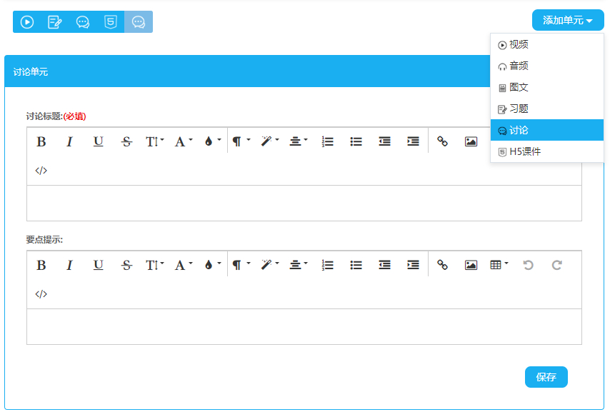

* H5课件单元

点击“添加单元”按钮，在弹出的下拉框中选中H5课件单元，可以显示H5关联页面。

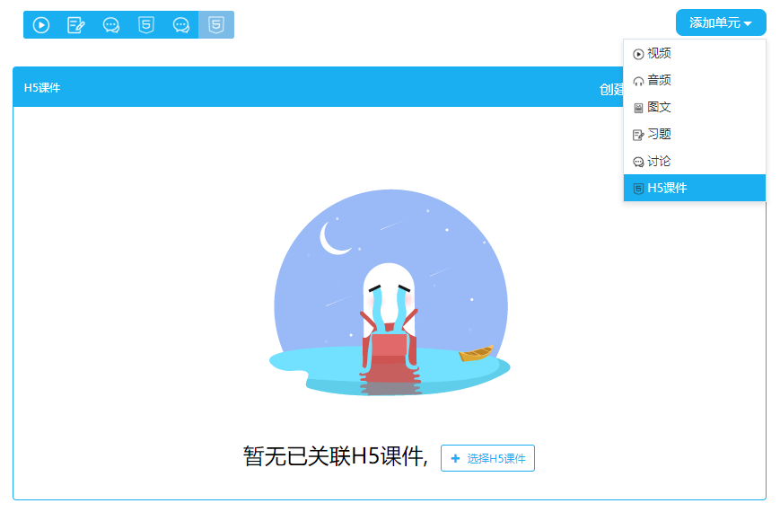

点击“选择H5课件”按钮，弹出H5课件关联窗口，用户可以关联自己已有的H5课件。用户可以按照作品名称搜索作品再进行关联。

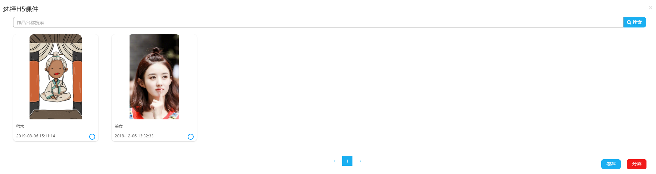

保存后，将显示在H5课件模块中。

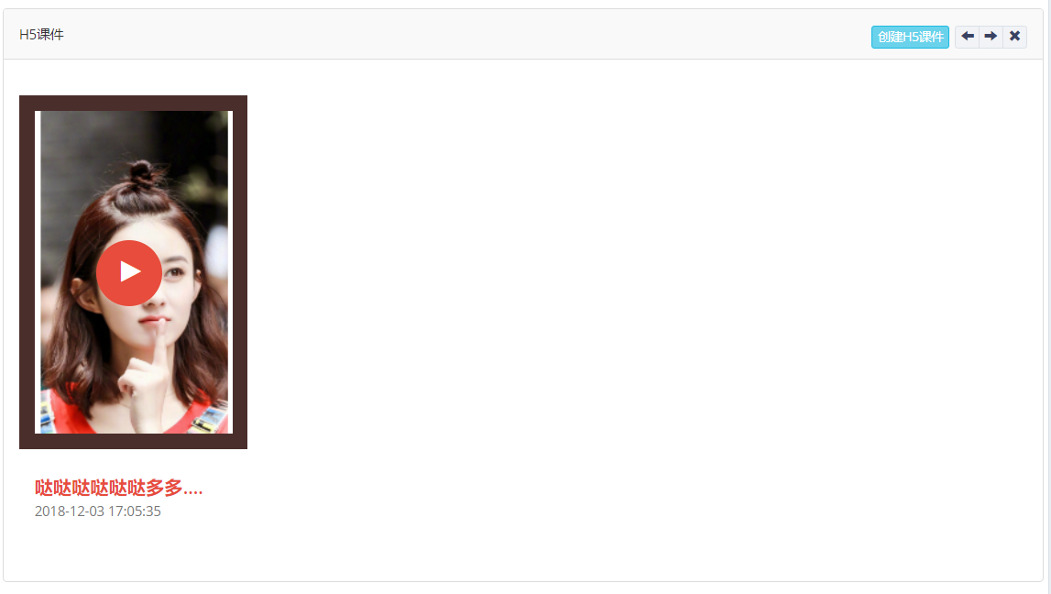

如果当前用户还没有创建自己的H5课件，点击“创建H5课件”按钮进行创建后，再进行关联。

（5）在切换“单元”显示，或者选择不同的“节”时，会自动保存

#### 4、课程资料

课程资料用于添加在线课程资源链接

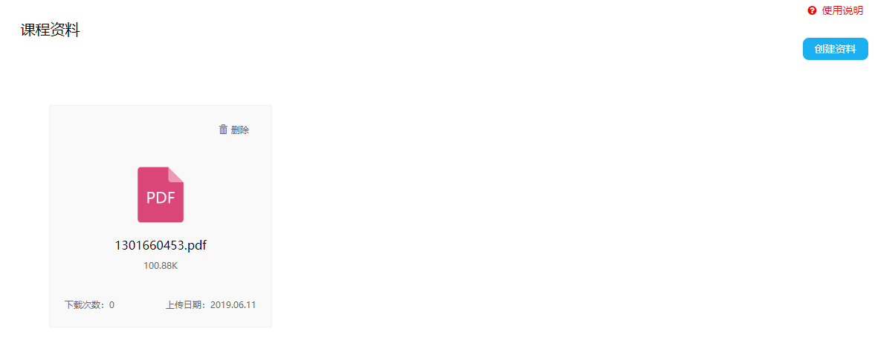

#### 5、讨论区

点击“课程管理-讨论区”进入讨论区编辑页面。教师可以进行浏览、创建、删除、修改、回复等操作。教师讨论区的搜索功能，不仅可以搜索标题，还可以搜索用户和内容。

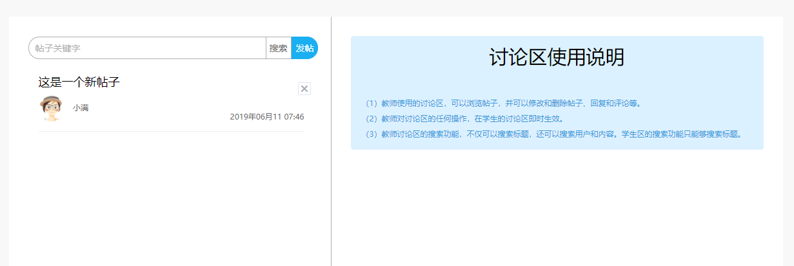

点击“讨论区-新帖”按钮，在弹出的新帖子窗口中，输入标题和内容即可完成新帖子创建。

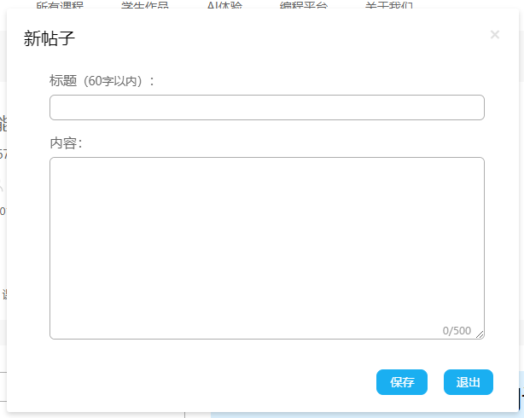

点击帖子标题，进入帖子修改页面，进行帖子内容修改。点击“添加回复”按钮，弹出帖子回复窗口，进行帖子回复。点击按钮，删除帖子。

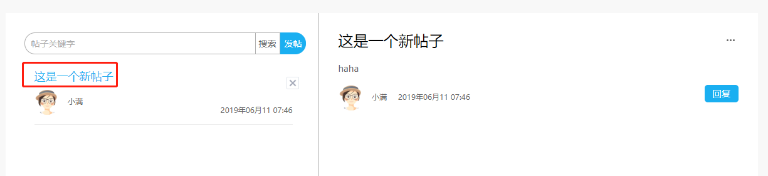

#### 6、通知提示

点击“课程管理-通知提示”进入讨论区编辑页面。教师可以浏览、创建、修改和删除通知。

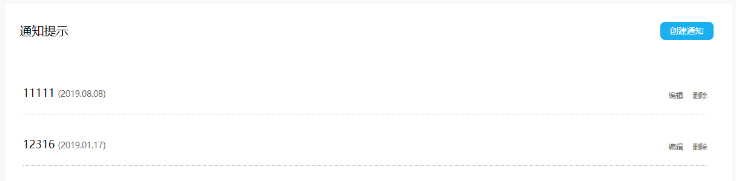

点击“创建通知”按钮，可以创建新课程通知。

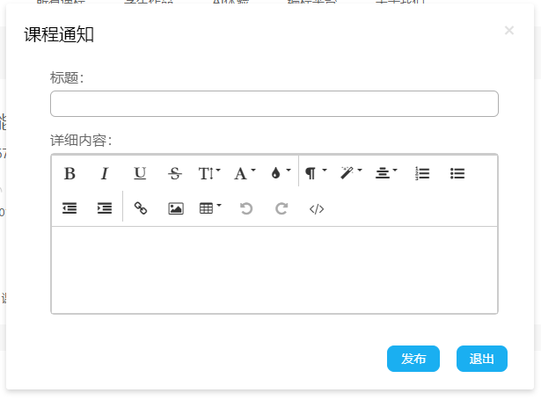

点击通知标题，弹出修改和删除通知窗口。

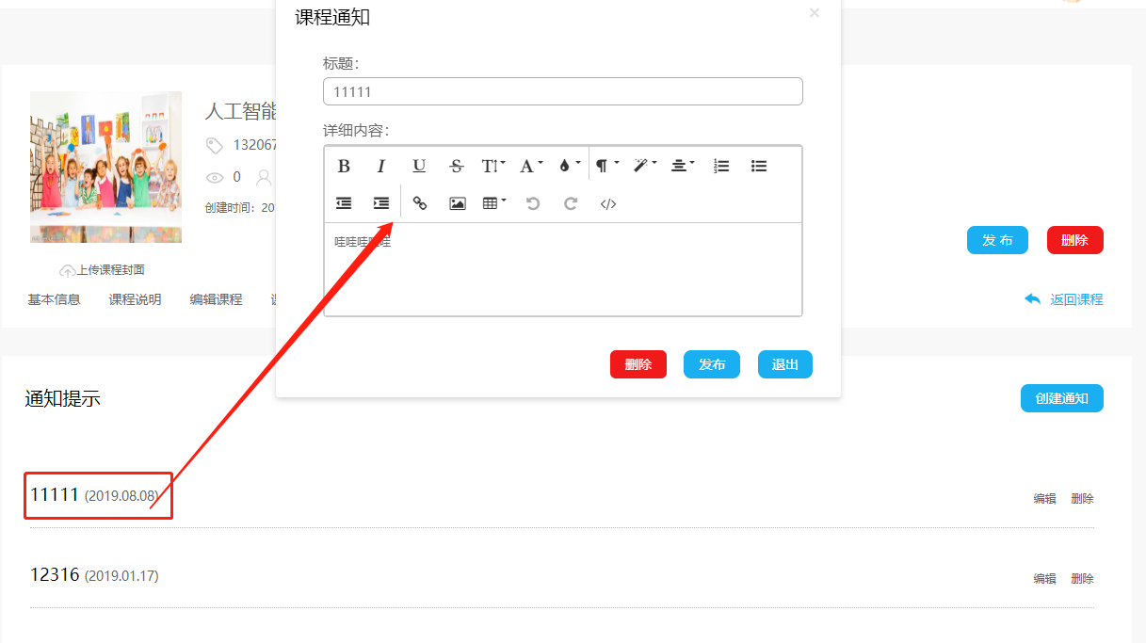

#### 7、学生管理

点击“课程管理-学生管理”进入学生管理页面，该模块用管理当前课程下的所有已注册学生。教师可以查看、添加、搜索以及移出学生。

点击“添加学生”按钮，弹出添加学生窗口，在搜索栏中输入要添加的学生姓名、学号或班级，点击“搜索”按钮。在搜索出来的学生信息中，点击“添加”按钮，即可完成学生添加。

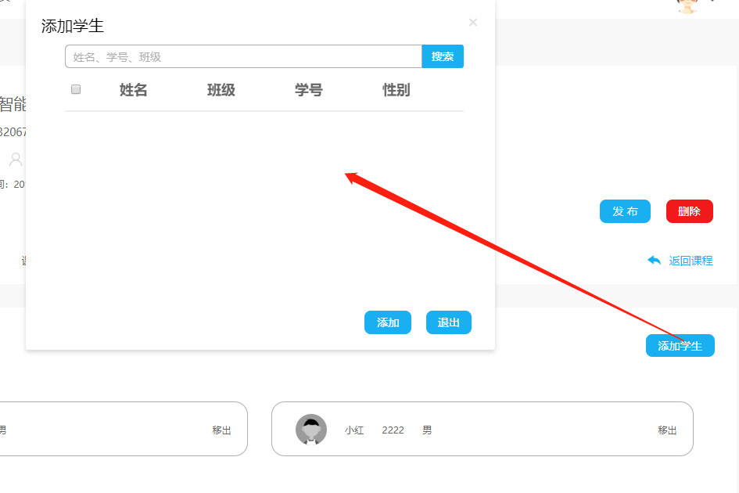

新添加的学生将显示在学生列表中，点击“移出”按钮可以将学生移出该课程。

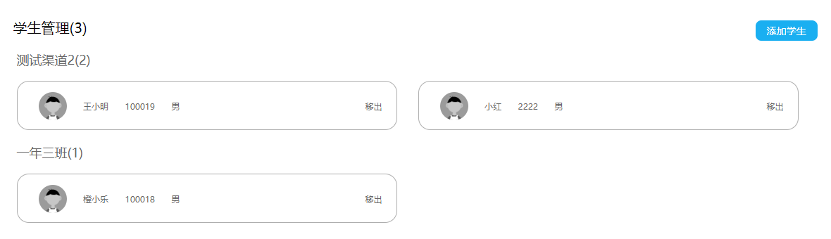

#### 8、成绩管理

点击“课程管理-成绩管理”进入成绩管理页面，该模块用管理当前课程下的所有学生成绩。

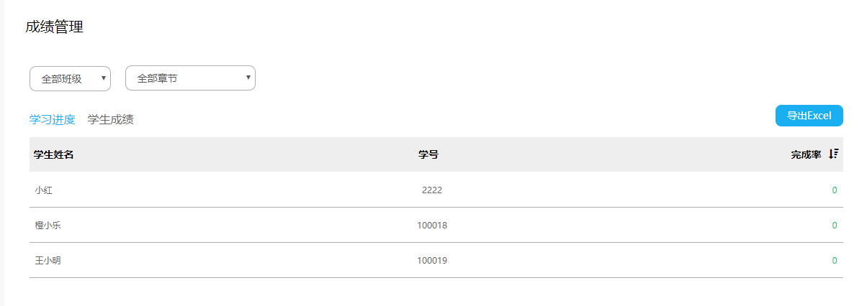

默认情况下，我们是查看所有班级学生的成绩，教师通过选择章节来查看不同章节下学生成绩的完成比例和习题的完成度。

#### 9、上传课程封面

点击课程管理页面左上角的“上传课程封面”按钮，完成课程封面的上传。

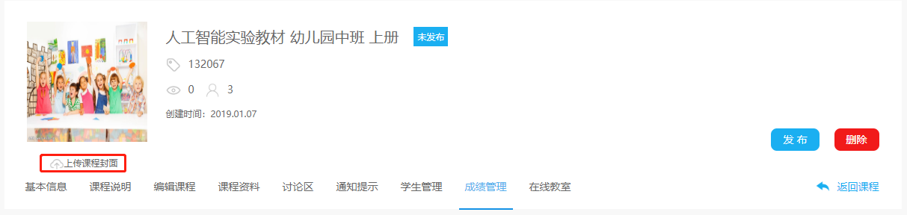

#### 10、发布课程

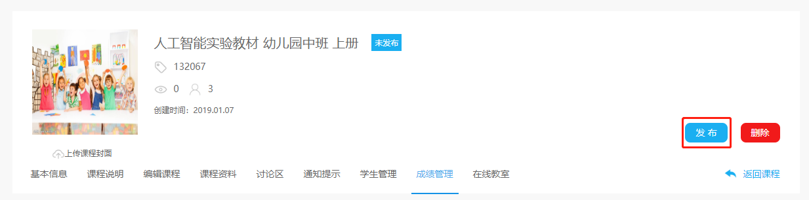

课程编辑完成后，点击课程管理页面右上角的“发布”按钮进行课程发布。

#### 11、删除和关闭课程

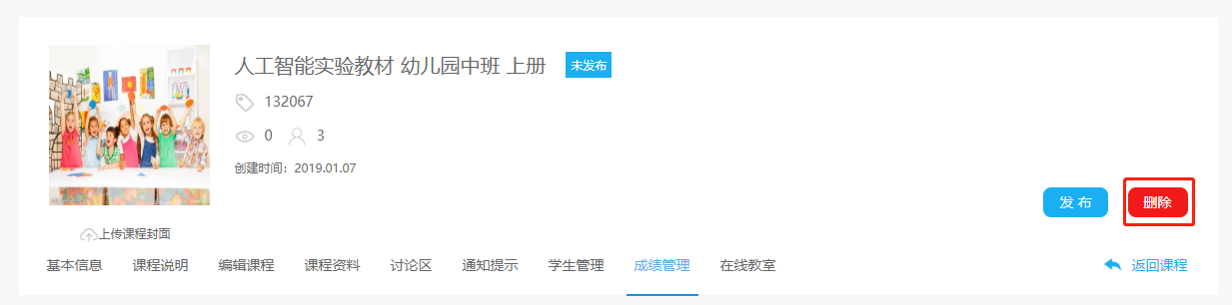

点击课程管理页面右上角的“删除”按钮和“关闭”按钮可以删除或关闭课程

### 2.2.3、查看课程详情

点击“我的课程”中课程名称或课程封面，进入课程管理页面。

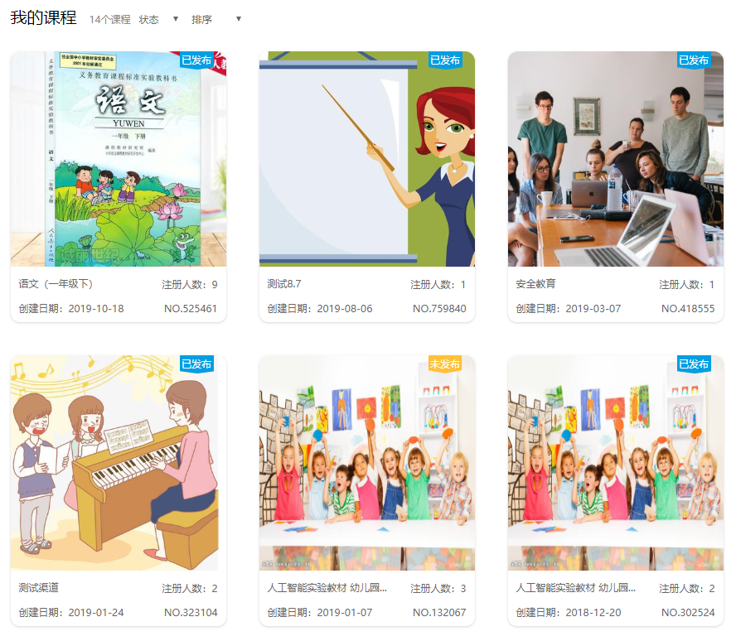

## 2.3、H5课件模块

为了方便老师们进行课件制作，趣AI平台为广大教师提供H5课件模块，该模块可以进行H5课件制作、查看

点击“H5教案”-“创建H5课件”，进入H5课件创建页面。

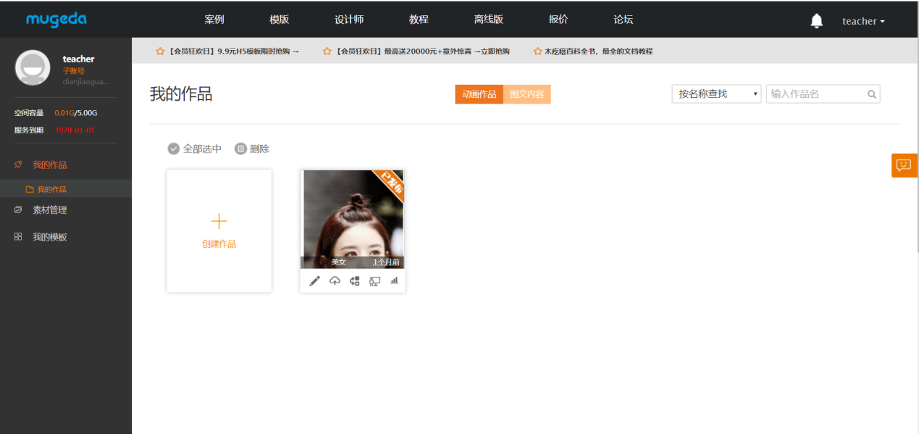

在H5课件创建页面，点击“创建作品”，进入H5编辑器，进行课件创建。

## 2.4、在线教室

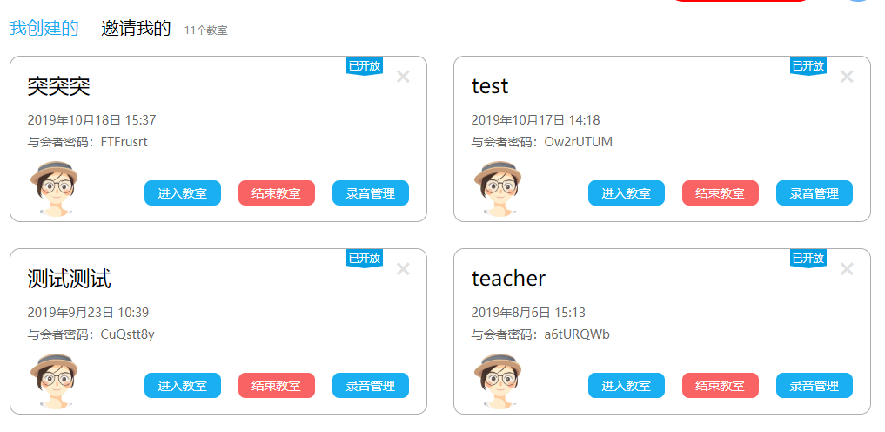

创建教室

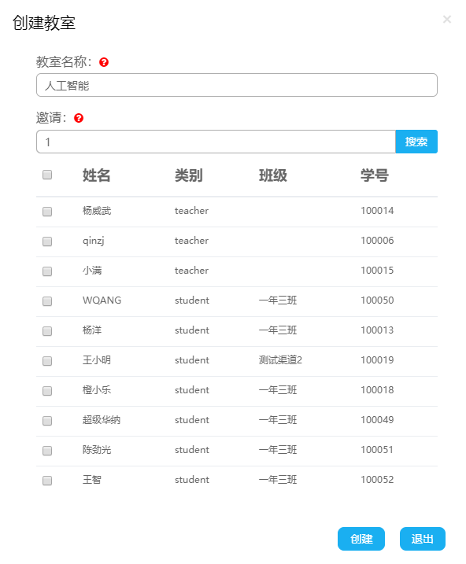

## 2.5、预览课程

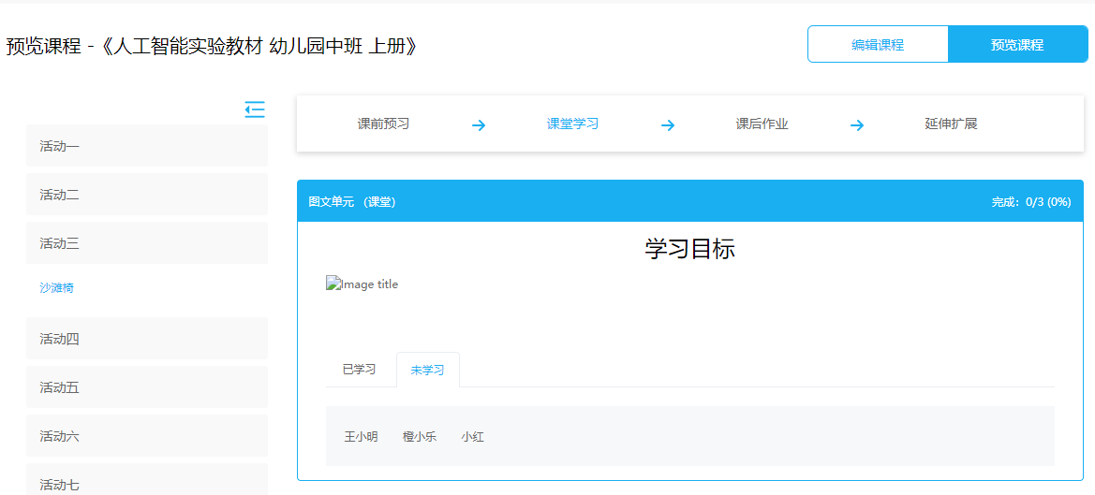

## 2.6、打分功能

老师能对学生的作答进行打分

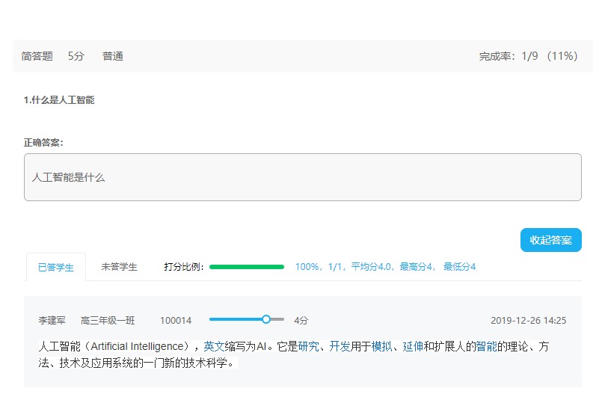

## 2.7、公布答案

老师公布题目的答案，公布答案后，学生不能再进行提交、修改答案

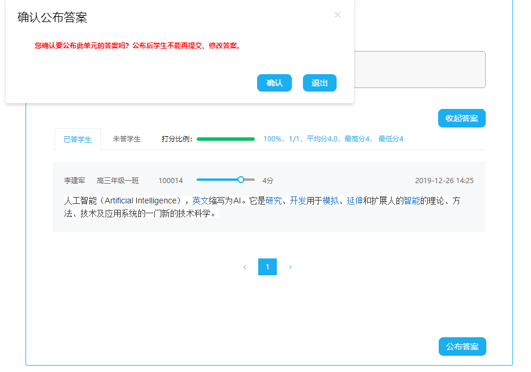

## 2.8、学生作答情况

观看学生的作答情况，谁还没进行作答

